LabMedSys

Módulo Garantia da Qualidade
Monitoramento do Plano de Ação Preventiva: Fluxos
Versão 1.0

Histórico de Revisão e Envolvidos

Nome | Função | Contato
Rogério
Lúcia
Balocco
Cláudio

Data | Versão | Descrição | Autor
22/10/2026 | 1.0 | Rascunho: legado, a partir do código | André Nardacci

- ACRÔNIMOS E ABREVIAÇÕES

Sigla | Termo Original | Tradução / Significado
ANVISA | Agência Nacional de Vigilância Sanitária | Agência reguladora sanitária brasileira
BPF | Boas Práticas de Fabricação | Conjunto de requisitos para garantir qualidade e segurança dos medicamentos
GMP | Good Manufacturing Practices | Boas Práticas de Fabricação
SGQ | Sistema de Gestão da Qualidade | Sistema de gestão da qualidade farmacêutica
CAPA | Corrective and Preventive Action | Ação Corretiva e Preventiva
RNC | Relatório de Não Conformidade | Registro formal de desvios ou não conformidades
POP | Procedimento Operacional Padrão | Documento que descreve a execução padronizada de atividades
RDC | Resolução da Diretoria Colegiada | Norma regulatória emitida pela ANVISA
PIC/S | Pharmaceutical Inspection Co-operation Scheme | Esquema de Cooperação em Inspeção Farmacêutica
CSV | Computerized System Validation | Validação de Sistemas Computadorizados
URS | User Requirements Specification | Especificação de Requisitos do Usuário
ERU | Especificação de Requisitos do Usuário | Documento contendo os requisitos do negócio e dos usuários
FS | Functional Specification | Especificação Funcional
IQ | Installation Qualification | Qualificação de Instalação
OQ | Operational Qualification | Qualificação Operacional
PQ | Performance Qualification | Qualificação de Desempenho
QI | Qualificação de Instalação | Evidência de que a instalação foi executada conforme especificação
QO | Qualificação de Operação | Evidência de que o sistema opera conforme especificado
QD | Qualificação de Desempenho | Evidência de que o sistema mantém desempenho consistente
PMV | Plano Mestre de Validação | Documento que define a estratégia global de validação
SNCM | Sistema Nacional de Controle de Medicamentos | Sistema brasileiro de rastreabilidade de medicamentos
IUM | Identificador Único de Medicamento | Código único utilizado na serialização de medicamentos
XML | Extensible Markup Language | Linguagem de marcação extensível para troca de dados
FDA | Food and Drug Administration | Agência reguladora de alimentos e medicamentos dos Estados Unidos
OMS | Organização Mundial da Saúde | Organização Mundial da Saúde
WHO | World Health Organization | Organização Mundial da Saúde
ALCOA+ | Attributable, Legible, Contemporaneous, Original, Accurate (+ Complete, Consistent, Enduring, Available) | Princípios de Integridade de Dados
GxP | Good Practices | Conjunto de Boas Práticas aplicáveis ao ambiente regulado
ICH | International Council for Harmonisation | Conselho Internacional para Harmonização de Requisitos Técnicos
QMS | Quality Management System | Sistema de Gestão da Qualidade
QA | Quality Assurance | Garantia da Qualidade
QC | Quality Control | Controle da Qualidade
SLA | Service Level Agreement | Acordo de Nível de Serviço
Audit Trail | Audit Trail | Trilha de Auditoria
GAMP | Good Automated Manufacturing Practice | Guia internacional de validação de sistemas computadorizados (categorias de software)
RN | Regra de Negócio | Regra que o sistema deve cumprir, identificada como RN-PRI-nnn
RF / RNF | Requisito Funcional / Não Funcional | O que a nova versão deve fazer / como deve fazer (segurança, auditoria, desempenho)
CT | Caso de Teste | Teste com passos e resultado esperado, identificado como CT-PRI-nnn
DV | Desvio | Diferença entre o resultado esperado e o obtido nos testes, identificado como DV-PRI-nnn
SEG | Achado de Segurança | Fragilidade de segurança encontrada no código, identificada como SEG-PRI-nn
SSO | Single Sign-On | Login único: um acesso vale para todos os módulos
DBA | Database Administrator | Administrador do banco de dados
LGPD | Lei Geral de Proteção de Dados | Lei nº 13.709/2018, sobre dados pessoais

- FLUXO DA TELA

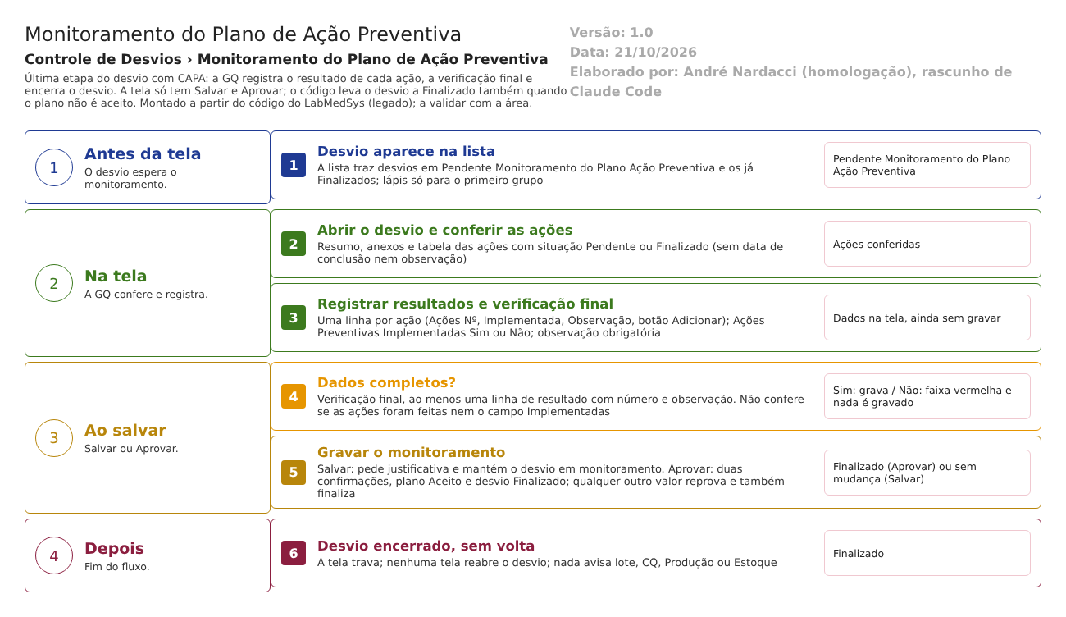
Figura 1 – Fluxograma da tela
1. O desvio está em Pendente Monitoramento do Plano Ação Preventiva e aparece na lista. A GQ pesquisa e clica no lápis. 2. A tela mostra o resumo do desvio, os anexos e as ações do plano com a situação de cada uma (Pendente ou Finalizado). 3. A GQ adiciona uma linha de resultado por ação (número, implementada, observação), marca se as ações foram implementadas (rodada 2: a tela não mostra esse campo, CT-GQ-N12-11), escreve a observação da verificação final e, se quiser, a observação do responsável. 4. A GQ escolhe: Salvar (grava e continua; pede justificativa) ou Aprovar (duas confirmações). 5. O sistema confere a verificação final e as linhas de resultado. Se faltar algo, mostra a faixa vermelha e nada é gravado. 6. Estando tudo certo, o sistema grava o monitoramento, marca o plano como Aceito e leva o desvio a Finalizado. A tela trava e o desvio não volta. Saídas alternativas: recusa por falta de dados; Salvar sem encerrar; Voltar sem salvar. Não há Reprovar nem cancelamento.
- SITUAÇÕES E HISTÓRICO

  - Situação do desvio
- Entrada: Pendente Monitoramento do Plano Ação Preventiva.
- Saída ao Salvar: nenhuma mudança.
- Saída ao Aprovar: Finalizado (no código, Concluído; o código é o mesmo valor 6 do enum, descrição "Finalizado"; Domain/Enumeradores/TipoSituacao.cs:19-20).
- Saída por reprovação: não existe na tela; o código leva ao mesmo Finalizado.
- Depois de Finalizado, nenhuma tela leva o desvio para outra situação. Não há reabertura.
  - Situação do plano preventivo
- Nasce Pendente Aprovação (Bloco2/Controllers/PlanoAcaoPreventivaRNCController.cs:131), passa a Aceito (Aprovar) ou Não Aceito (:241,246). A situação do plano é diferente da do desvio.
- Para ler a lista: a coluna SITUAÇÃO traz a situação do desvio, não a do plano.
  - O que entra na trilha de auditoria (histórico)
- Primeira gravação: inclusão do registro de monitoramento com histórico (LiberacaoPlanoAcaoPreventivaRNCController.cs:262) e alteração do desvio com histórico (:272).
- Gravações seguintes: alteração do monitoramento com justificativa e linhas manuais sobre anexos e resultados incluídos ou excluídos (:269; :427-556).
- Salvar sem encerrar também registra a alteração do desvio, sem justificativa (:355).
- Inferência: na primeira gravação, o monitoramento é gravado antes do desvio (:262, SaveChanges grava tudo o que está pendente), de modo que a comparação automática do desvio (:272) pode sair vazia, e as linhas manuais (anexos e resultados) não são passadas nesse caminho (:262-266). A confirmar no teste: abrir o histórico depois de Aprovar direto, sem Salvar antes, e comparar com o caso em que houve Salvar antes.
  - O que não grava histórico
- A justificativa no próprio registro de monitoramento (RN-GQ-D12-09).
- Quem encerrou e quando: só a data de criação do monitoramento (primeiro Salvar) e a atualização do desvio.
- Imprimir, pesquisar e abrir a tela.
- A assinatura de quem aprova: nenhuma (as regras de acesso estão no documento interno).
Rodada 2 (22/10/2026)
- O que a leitura do código previa para o histórico (primeira gravação com inclusão e alteração, gravações seguintes com linhas manuais) não apareceu na tela: depois de Salvar e depois de Aprovar o histórico do desvio não ganhou nenhum registro (CT-GQ-N12-13; DV-GQ-047; RN-GQ-D12-20).
- A inferência de "histórico incompleto na primeira gravação" se confirmou de forma mais grave: não é só incompleto, está vazio. A diferença entre Salvar antes de Aprovar (072/26) e Aprovar direto (059/26, 057/26, 056/26, 065/26 e 046/26) não apareceu: nos dois casos nada foi registrado.
Rodada 3 (22/10/2026)
Fonte: execucao/2026-10-22-desvios-rodada-3c/resultado.md.
- Anexos: o envio e a exclusão de anexo na tela de monitoramento não deixaram linha no histórico do desvio (CT-GQ-N12-18; DV-GQ-080; RN-GQ-D12-24). A leitura do código previa linhas manuais de anexos incluídos ou excluídos (seção "O que entra na trilha de auditoria"), mas não apareceram, como já ocorrera com o Salvar e o Aprovar (RN-GQ-D12-20).
- Situação do desvio: responder NÃO à segunda confirmação do Aprovar leva o desvio a Finalizado do mesmo jeito (RN-GQ-D12-22). Uma recusa da pessoa não impede a mudança de situação.
- DADOS

  - Tabelas do banco tocadas
Tabela | Colunas principais | Chaves | Uso nesta tela | Fonte
TBL_REGISTRO_RNC | Situacao, Descricao, DATA_CRIACAO, DATA_ALTERACAO, ID_USUARIO_ALTERACAO, PlanoAcaoPreventivaRNC_Id | PK do desvio | Lê a lista; grava a situação Finalizado e a atualização | DB/TBL_REGISTRO_RNC.sql:7,35
TBL_PLANO_ACAO_PREVENTIVA_RNC | Situacao (Aceito ou Não Aceito), LiberacaoPlanoAcaoPreventivaRNC_Id | PK ID_PLANO_ACAO_PREVENTIVA_RNC; FK para a liberação | Atualiza a situação do plano e o vínculo | DB/TBL_PLANO_ACAO_PREVENTIVA_RNC.sql:9,18
TBL_LIBERACAO_PLANO_ACAO_PREVENTIVA_RNC | IdResponsavel, NomeResponsavel, Justificativa, ObservacoesRecomendacoesFinais, Situacao, AcoesPreventivasImplementadas, Observacao, datas e usuários | PK ID_LIBERACAO_PLANO_ACAO_PREVENTIVA_RNC | Guarda o monitoramento (o código o chama de liberação). IdResponsavel e Situacao não são preenchidos pelo controlador | DB/TBL_LIBERACAO_PLANO_ACAO_PREVENTIVA_RNC.sql:2-17; LiberacaoPlanoAcaoPreventivaRNCController.cs:220-237
TBL_ACAO_RESULTADO | AcaoNumero, Implementada, Observacoes, LIXEIRA, LiberacaoPlanoAcaoPreventivaRNC_Id (e a coluna do corretivo, na mesma tabela) | PK ID_ACAO_RESULTADO; FKs para as duas liberações | Uma linha por resultado de ação | DB/TBL_ACAO_RESULTADO.sql:2-18
TBL_ACAO_PREEVENTIVA (nome com erro de grafia) | Descricao, NomeResponsavel, DataPrazo, Situacao | PK ID_ACAO_PREEVENTIVA | Só leitura, para a tabela de ações | DB/TBL_ACAO_PREEVENTIVA.sql
Anexos (no código TBL_ANEXO_GQ; no projeto de banco TBL_ANEXO) | Arquivo, Descricao, Tamanho, ChaveDiretorio | PK própria | Anexos do desvio | HSolutions.GQ.Context/Configurations/AnexoConfiguration.cs:10
Histórico (no código TBL_LOG_ALTERACAO_GQ e _ITEM) | Objeto, campo, valor antigo, valor novo, data, usuário, justificativa | PK própria | Grava o histórico | HSolutions.GQ.Context/Configurations/LogAlteracaoConfiguration.cs:16. A confirmar com o DBA (RN-GQ-005)

  - O que lê ou grava em outros módulos
Módulo | O que | Meio | Fonte
Principal | Nome de quem atualizou o desvio, para a tela | Serviço de usuários do Principal | LiberacaoPlanoAcaoPreventivaRNCController.cs:120-122
Principal | Usuário conectado (nome gravado na liberação) | Gerenciador de sessão | UI/Controllers/GQControllerBase.cs:58-69
Principal | Áreas e responsáveis das áreas, só na impressão | API do Principal, pelo serviço de áreas | LiberacaoPlanoAcaoPreventivaRNCController.cs:391; Bloco2/Controllers/ServiceBloco2.cs:16-30
Produção, Estoque, Controle da Qualidade | Nada. Encerrar o desvio não avisa nem bloqueia nenhum lote (ponto de atenção 6 do fluxo) | Não se aplica | Ausência nas chamadas do controlador

